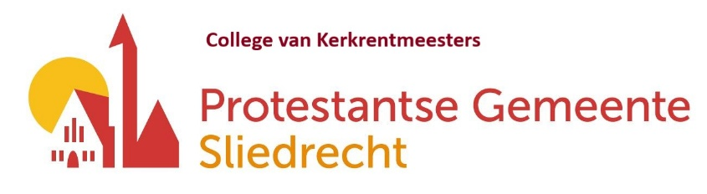

Secretariaat:
Dhr. G. van Tent,
Middeldiepstraat 12, 3361 VT Sliedrecht
e-mail: scriba@pgsliedrecht.nl Sliedrecht, 2026

Geacht gemeentelid,

Betreft: Actie Kerkbalans 2026

Dit jaar is het thema van de Actie Kerkbalans: ‘Samen Geloof Vieren’
Onze kerk is een vertrouwde plek in het dorp – een plek van geloof, ontmoeting, stilte en gemeenschap. Hier zoeken we samen, met vallen en opstaan, naar God en naar elkaar. We delen het leven, vieren blijdschap en dragen verdriet. Dat maakt onze kerk niet alleen van waarde vandaag, maar ook voor de generaties die na ons komen.
De afgelopen tijd hebben we als gemeente grote stappen gezet. De verbouwing van de Voorhof en de nieuwbouw van de pastorie zijn belangrijke mijlpalen. Zij vragen om een stevige financiële inspanning, maar ze zijn een investering in de toekomst van ons kerkelijk leven: in ruimte voor ontmoeting, pastoraat en gemeenschap. De nieuwbouw van de pastorie wordt anders dan via de Actie Kerkbalans gefinancierd, maar blijft cruciaal voor de toekomst van onze gemeente.
Tegelijk blijft ons gewone ‘huishoudboekje’ op orde houden belangrijk. De kosten voor erediensten, onderhoud, pastoraat, jeugd- en clubwerk, muziek en vorming stijgen – net als bij iedereen – door inflatie. Door de ziekte van onze voorganger zijn er ook kosten voor vervangende voorgangers. Al deze uitgaven worden gedragen door ons als gemeenteleden. Helaas neemt dit aantal ieder jaar iets af.
Daarom vragen wij u om ook dit jaar uw bijdrage tegen het licht te houden. Kunt u uw toezegging handhaven of, als het mogelijk is, verhogen met 3 % in lijn is met de inflatie? Zo vangen we de stijgende lasten op en blijft onze kerk financieel gezond. Een periodieke gift aan de kerk is fiscaal aantrekkelijk(er) en levert de kerk netto meer op; de kerkrentmeesters informeren u graag hierover.
Uw steun is van onschatbare waarde. Door vandaag te geven, bouwen we samen aan de kerk van morgen, een kerk waar geloof, hoop en liefde bloeien.
Wij zijn dankbaar voor uw voortdurende betrokkenheid en vrijgevigheid, waardoor ons werk doorgaat. Ook dit jaar vertrouwen we erop dat we samen verantwoordelijkheid dragen voor onze gemeenschap.
Geef voor de toekomst. Geef met hart en ziel. Geef voor een kerk in balans. Zodat we Samen het Geloof kunnen Vieren!
Met een hartelijke groet,
Met hartelijke groet,

Robert Logtenberg Gerard de Haan
Voorzitter College van Kerkrentmeesters Voorzitter Kerkenraad
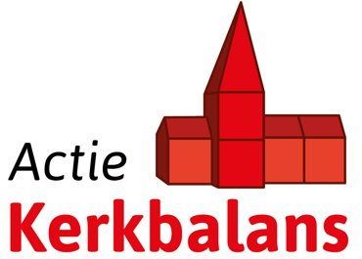
Al eeuwenlang verbindt de kerk mensen met elkaar. Denk maar eens aan de ja-woorden die zo vaak klinken in de kerk. Woorden van een leven lang verbinden. Daar waar steeds meer mensen aandacht en steun nodig hebben, strekken wij onze handen naar hen uit. De kerk is de plek waar God zich aan ons verbindt en, door ons, aan de wereld waarin wij leven. En nu is het onze beurt om die geschiedenis van verbondenheid om te zetten in een toekomst, als een geschenk voor komende generaties. Om ervoor te zorgen dat iedereen die in de toekomst opzoek gaat naar verbinding terecht kan in de kerk.

Kerkbalans is er om ervoor te zorgen dat dit ook financieel mogelijk blijft. Daarvoor hebben we uw financiële bijdrage hard nodig. Het geld dat u geeft aan Kerkbalans is een investering. Een investering in de kerk van nu én de kerk van morgen. Een investering in uzelf en in de generaties die nog komen.

Actie Kerkbalans
De Actie Kerkbalans is de belangrijkste inkomstenbron van onze gemeente. Met uw bijdrage worden – zoals in de brief aan de voorzijde genoemd – alle uitgaven betaald die nodig zijn om de kerkdeuren open te houden en een gastvrije plek te blijven voor ontmoeting, geloof en zorg voor elkaar.
In de begroting voor 2026 (zie hieronder) verwachten we dat de uitgaven in lijn zijn met de inkomsten. Dat betekent dat we geen grote financiële tegenvallers kunnen opvangen en dat het belangrijk is dat de begrote inkomsten ook daadwerkelijk worden ontvangen. We zullen ons dus opnieuw moeten inspannen om de begroting voor het komende jaar te realiseren.
De stijgende kosten komen vooral door hogere lonen en inflatiecorrecties voor alle kerkelijk medewerkers. Ook de kosten van predikanten van buitenaf zullen toenemen door de afwezigheid van onze eigen predikant. Al deze kosten moeten gedragen worden een gemeente waarvan het ledenaantal terugloopt.
Tegelijkertijd staan we als gemeente voor belangrijke ontwikkelingen: de verbouwing van de Voorhof en de nieuwbouw van de pastorie. De nieuwe pastorie wordt op een andere manier gefinancierd, maar beide projecten vragen om betrokkenheid, zorg en vertrouwen. Daarom is het des te belangrijker dat het gewone ‘huishoudboekje’ van de kerk op orde blijft.
Wij hopen dat u wilt overwegen om uw bijdrage voor 2026 te verhogen ten opzichte van vorig jaar. Als ieder gemeentelid ongeveer 3% meer zou geven dan in 2025, kunnen we het komende jaar financieel in balans afsluiten.
Zoals eerder genoemd, kan ook het geven van een periodieke gift helpen: dat is fiscaal aantrekkelijk en zorgt ervoor dat de kerk netto meer ontvangt. De kerkrentmeesters vertellen u hier graag meer over.
Begroting voor 2026
Inkomsten |  |  | Uitgaven
Vaste vrijwillige bijdragen | € 176.000 |  | Pastoraat en eredienst | € 122.300
Collecten en giften | € 25.500 |  | Exploitatie gebouwen | € 63.600
Verhuur pastorie en kerk | € 14.000 |  | Verplichtingen/kosten beheer | € 5.600
Opbrengsten rente | € 3.000 |  | Gemeenteopbouw | € 16.200
 |  |  | Overig | € 10.500
Totaal inkomsten | € 218.500 |  | Totaal uitgaven | € 218.300

Betrokkenheid
Wij zijn er dankbaar voor dat u in groten getale aan de oproep gehoor hebt gegeven om als lid van onze kerkelijke gemeente bij de Actie Kerkbalans 2025 ook door financiële steun blijk te geven van uw betrokkenheid. We zien daarom uw antwoord op de Actie Kerkbalans 2026 met veel vertrouwen tegemoet!

